Langschaftdübel SXR 10x52 FUS ls SXR 10X52 FUS LS LANGSCHAFTDÜBEL

fischerwerke

Eigenschaften

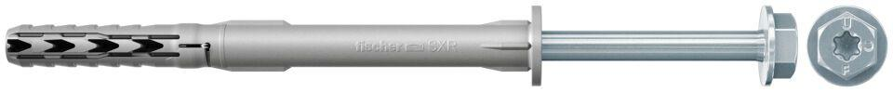

GTIN:

4048962013535

HAN:

502456

Werkstoff

Kunststoff, Stahl

Länge (mm)

52,00

Durchmesser (mm)

10,00